TEMPORIZADOR

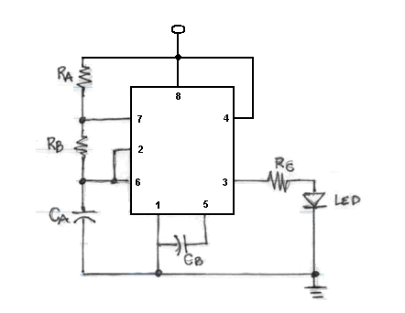

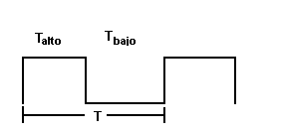

T_{alto} = 0.695(R_{A} + R_{B}) C
T_{bajo} = 0.695 (R_{B}) C

SIMULACIÓN

  - Seleccione de la barra de menú SIMULATION y escoja ANALYSES SETUP
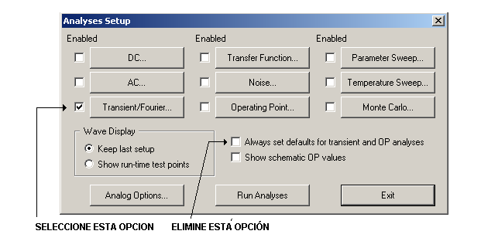
  - Dentro de TRANSIENT/FOURIER inicialice los parámetros siguientes:
      - STOP TIME: 40 S
      - STEP T IME: 1 S
      - MAX STEP: 1 S

  - Corra la simulación

